Центр досуга «Горняк» приглашает к участию в интернет - конкурсах
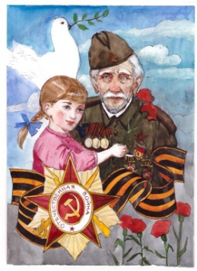
№ 1
В этом году мы лишены возможности вместе отпраздновать День Победы, но мы можем нарисовать! Поэтому мы объявляем старт интернет - конкурса "Победа глазами детей". Рисуй Победу и выкладывай рисунок с хэштегом #75победарисуемвместе

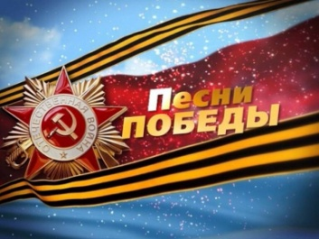
№ 2
В этом году мы лишены возможности вместе отпраздновать День Победы, но мы можем спеть! Музыкальный интернет - конкурс "Песни Победы". Записывай видео исполнения песни о Великой Отечественной войне и Победе и выкладывай его с хэштегом #75победапоемвместе

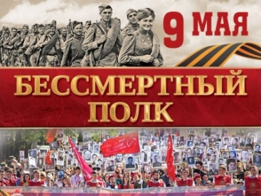
№ 3
В этом году мы лишены возможности вместе отпраздновать День Победы, но мы можем вспомнить! Акция "Бессмертный полк" - это не только шествие в колонне. Стать частью полка можно иным способом! Достаньте фотографию или портрет родного человека - участника Великой Отечественной войны, соберитесь семьей за столом, вспомните своего солдата, расскажите о нем своим детям. Размещайте видео с воспоминаниями о своих родных - участниках Великой Отечественной войны в социальных сетях с хэштегом #75победавместе

№ 4
Привет друзьяшки! На связи Фьека Дилинь! Сегодня я подготовила для тебя танцевальную зарядку! Выполняй ее и наполняйся бодростью! А если ты хочешь получить супер-пупер секретный подарок, то сними видео такой же зарядки и загрузи в Инстаграмм с хэштегом #зарядкаДилинь. Действуй, я жду! https://yadi.sk/d/_fx7IfU30eUT_w

